III четверть
ВЕЛИКИЕ ТЕМЫ ЖИЗНИ
Урок 1

ИСТОРИЧЕСКАЯ ТЕМА В ИСКУССТВЕ.
ТВОРЧЕСТВО В. И. СУРИКОВА.
Составил
Губайдуллин И.А.
учитель изобразительного искусства и черчения
МОУ СОШ №5 с углубленным изучением химии
города Бугульма Республики Татарстан
Цели:
- Познакомить учащихся с жизнью и творчеством великого русского художника В. И. Сурикова.
- Сформировать представление об историческом жанре в живописи.
- Воспитывать нравственно-эстетическое отношение к миру и любовь к искусству.
- Развивать ассоциативно-образное мышление, творческую и познавательную активность.
Оборудование и материалы:
1. Репродукции картин: Автопортрет В. И. Сурикова. 1879 г., «Утро стрелецкой казни». 1881 г. и фрагменты картины., «Меншиков в Березове. 1883 г. и фрагменты картины., «Боярыня Морозова». 1887 г. и фрагменты картины., «Боярыня Морозова». Эскизы к картине.
ПЛАН УРОКА
- Беседа о значении и развитии исторического жанра, его отличительных особенностей.
- Знакомство с творчеством великого русского художника В. И. Сурикова на примере картин «Утро стрелецкой казни», «Меншиков в Березове», «Боярыня Морозова».
3. Подведение итогов занятия, сообщение домашнего задания.
Ход урока
- Исторический жанр - один из важнейших в изобразительном искусстве. Он объединяет произведения, в которых запечатлены значительные исторические события, герои прошлого.
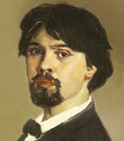
Исторический жанр - один из самых трудных в живописи. В процессе этого и последующего уроков у учеников должно сформироваться представление о том, что создать полотно, посвященное страницам истории, невозможно без широких исторических знаний, понимания закономерностей развития общества, умения обобщать и раскрывать сущность явлений. «Исторический живописец должен быть сродни ученому, - справедливо отмечает искусствовед Э. Кузнецова. - Ему надо досконально знать историю, археологию, подробности быта той эпохи, к которой он обращается. Он должен обладать богатой творческой фантазией, чтобы силой воображения убедительно и достоверно воссоздать историческое событие на полотне. Это совсем не легкая задача, если иметь в виду, что живописец, работающий в этом жанре, большей частью не имеет возможности основываться на личных впечатлениях от тех событий, фактов, людей, которых он изображает. От художника требуется не только талант, но и огромный упорный труд».
В. И. Суриков.
Автопортрет
В искусстве отражается борьба разных представлений о добре и зле, о прекрасном и безобразном.
Станковое искусство - раздумье художника, поиск ответа на поставленные жизнью проблемы.
В любом произведении искусства главное - чувства, мысли, переживания и отношение художника к разным явлениям жизни.
Василий Иванович Суриков - один из наиболее ярких представителей исторического жанра в русской живописи.
Родился в семье канцелярского служащего. Семья Сурикова принадлежала к старинному казачьему роду; будущий мастер привык с детства воспринимать окружающий сибирский быт с его живописной архаикой и преданиями старины как живую историю. В 1869-75 учится в петербургской Академии художеств у П. П. Чистякова. Жил в Петербурге, а с 1877 в Москве. Был членом Товарищества передвижных художественных выставок и Союза русских художников.
Постоянно наезжал в Сибирь, бывал на Дону (1893), Волге (1901-03), в Крыму (1913). В 1880-90-е годы посетил Францию, Италию и ряд других стран Европы. Особое впечатление на него произвели живописцы итальянского и испанского Возрождения, прежде всего Д. Веласкес и художники венецианской школы, такие, как П. Веронезе. В своих письмах о западноевропейских музеях и выставках выше всего ставит «картины с затрагивающим смыслом» и «моготу форм», — и в его собственном творчестве идейность естественно рождалась из чисто художественного впечатления, из формы, не перерождаясь в сухую тенденциозность, которой порой грешили передвижники.
Итогом учебы в Академии стала картина «Апостол Петр объясняет догматы веры» (1870, Русский музей). Уже в те годы Суриков проявил себя как мастер пейзажа, причем пейзажа историко-ассоциативного («Вид памятника Петру I в Петербурге», 1870, там же). Важной школой для него были работы по декоративному оформлению храма Христа Спасителя в Москве, создание композиций для росписей на тему 4-х Вселенских Соборов (эскизы 1876-77 — там же)

Сегодня на уроке, знакомясь с творчеством этого художника, мы остановились на трех, наиболее значительных его картинах: «Боярыня Морозова», «Меншиков в Березове», «Утро стрелецкой казни».
В искусстве и судьбе Василия Ивановича Сурикова все ярко неповторимо, талантливо. Родом он был из старинного сибирского города Красноярска. Предки художника по отцовской линии - потомственные казаки, те самые, что вместе с Ермаком пришли в Сибирь с Дона. Талант и упорство привели Сурикова, как некогда великого М. В. Ломоносова, из заснеженной Сибири в Петербург, в Академию художеств, которую он закончил с золотой медалью.
Художник создает выразительные исторические полотна, делая народ основным героем своих произведений. Лучшие из них - «Утро стрелецкой казни», «Меншиков в Березове», «Боярыня Морозова».
Итак, начинаем наше знакомство.
«Утро стрелецкой казни»
Переезд молодого художника в «первопрестольную», впечатления от старинной московской архитектуры (на памятники которой он, как впоследствии говорил М. А. Волошину, смотрел «как на живых людей») явились важным стимулом на пути к первому его историческому шедевру — картине «Утро стрелецкой казни». Художник, по словам того же Волошина, «осознавал из форм», писал то, что видел, обладая потрясающей способностью открывать историко-поэтическую ауру внешней видимости. Поэтому, когда он рассказывал, что «Стрельцы» родились из впечатления от «горящей свечи на белой рубахе», а «Боярыня Морозова» — из «вороны на снегу», то это, разумеется, звучит анекдотом, но в то же время затрагивает самый нерв творческого метода мастера.

«Утро стрелецкой казни» — грандиозная картина, завершенная в 1881 (Третьяковская галерея), — производит фурор. И дело даже не столько в ассоциациях с тогдашними политическими брожениями и тревогами, с крепнущим социальным противостоянием монархии — хотя этот момент, конечно, сыграл свою роль. Избрав сюжетом финальный эпизод последнего стрелецкого бунта 1698 года — казнь мятежников на Красной площади под личным присмотром Петра I — Суриков показывает народное противодействие царским реформам сверху. При этом противостояние народа и царя — или же, в еще более масштабном плане, русского средневековья и ранних рубежей русской новой истории — явлено в виде монументальной трагедии, причем трагедии, где ни одна из сторон не остается победителем, взаимно свидетельствуя о неразрешимости конфликта. С невиданной силой Суриков воплощает в своих образах нелинейный, полифонический характер исторического процесса. И этот полифонизм, равноправие противоборствующих сторон составляет главное достоинство его «хоровой картины» (как называет В. В. Стасов многофигурные исторические сцены такого рода). Правда деталей, — тот же стрелец в белой рубахе с молитвенной свечой в руке (если упомянуть лишь одну из множества «нервных клеток» картины) — не как-нибудь поверхностно «осовременивает» образ, но, напротив, укрепляет его «древний дух» (метко подмеченный И. Н. Крамским в письме Стасову, 1884). И древность эта лишена чрезмерной, благостной идеализации. Поминая старую Москву, Суриков говорит о «черной грязи» и серебристом блеске «чистого железа» тележных колес. Подобные «грязь» и «блеск» составляют в картине органическое единство.
Описание смыслового центра картины:
В центре картины - стрелец, стоящий на телеге. Он прощается с народом, низко кланяясь ему по старинному русскому обычаю.
Погружен в горькие и гневные размышления чернобородый стрелец. Этот человек не сломлен. В нем нет ни страха, ни смирения.
Образ рыжебородого стрельца Суриков долго искал. «Рыжий стрелец это могильщик, на кладбище я его увидел, - рассказывал художник, - злой, непокорный тип». С ненавистью и внутренней убежденностью смотрит рыжий стрелец на своего врага - царя, а тот словно отвечает ему остекленевшим от ярости взглядом. В пересечении их взглядов - непримиримость столкнувшихся сил.
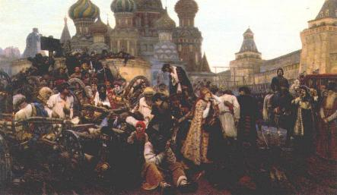
Великолепен портрет молодого Петра, с пламенем в глазах, с конвульсивно сжатым ртом...
Мглистый сумрак раннего утра, в котором еще виден свет горящих свечей, создает образ трудного, мучительною рождения нового дня и воспринимается как поэтическая метафора, обобщенно выражающая смысл исторической минуты - «начало славных дней Петра мрачили мятежи и казни» (Л. С. Пушкин).
В. И. Суриков.
Утро стрелецкой казни

А теперь обратимся к другой картине художника. Она очень похожа на семейный портрет, но какие исторические события скрываются за образами ее персонажей?
На картине «Меншиков в Березове» изображена тесная, с низким потолком комната в холодной избе. За простым деревенским столом сидят четыре человека - Меншиков и его дети, последовавшие за ним в ссылку. В сущности перед нами семейный портрет, но дети словно покинутые сироты, отец же их во власти угрюмого одиночества.
Сподвижник Петра I светлейший князь Александр Данилович Ментиков, фактический правитель Российского государства при Екатерине I, попал в опалу при императоре Петре II, был лишен всех своих должностей, чинов и сослан в сибирское селение Березов.
Кажется, что тяжелые испытания, выпавшие на долю Меншикова, не сломили его, а еще более закалили. В его гордой осанке, уверенной позе, во властно сжатой руке сказывается волевой характер. Черты гордого повелителя, но в угрюмом взгляде сквозят унижение, скованность, безысходность. Участь этого не сломленного испытаниями человека составляет драматический узел замысла Сурикова. Выразителен и энергичен резко очерченный профиль лица Меншикова с орлиным носом, плотно сжатыми губами, массивном подбородком, сурово нахмуренными бровями. Это излюбленный Суриковым образ русского человека из числа «ярых сердцем, могучих духом». Фигура огромна и величественна. Кажется, он встанет - рухнет потолок, сломается «клетка», в которой он заперт. «Пленный орел» - так назвал эту картину поэт и художник М. А. Волошин.
Образ Меншикова убеждает своей жизненностью и духовной силой. Суриков долго искал его прообраз. И вот как-то «раз по Пречистенскому бульвару идет, вижу, Меншиков,- рассказывал Суриков.— Я за ним: квартиру запомнить. Учителем был математики Первой гимназии. В отставке. В первый раз и не пустил меня совсем. А во второй раз пустил. Позволил рисовать. На антресолях у него писал. В халате, перстень у него на руке, небритый - совсем Меншиков». После этой работы с натуры появился «Мужской портрет». Это изображение старика учителя Невенгловского.
Для того чтобы добиться большей убедительности исторического персонажа, художник изучил бюст Меншикова работы Б. К. Растрелли.
Глядя на картину, замечаешь, что в этой с виду мирной и спокойной семейной сцене каждый погружен в свои мысли, живет своей «отдельной» жизнью, почти не замечая других.
К князю прижалась старшая дочь, Мария, - бывшая невеста императора. Ее огромные, невыразимо грустные глаза притягивает внимание. Нежный образ Марии - продолжение разыгравшейся трагедии. Дочь стала безвинной, безропотной жертвой крутого нрава своего отца, своего времени. Она не вынесла тяжести ссылки и через полгода умерла.
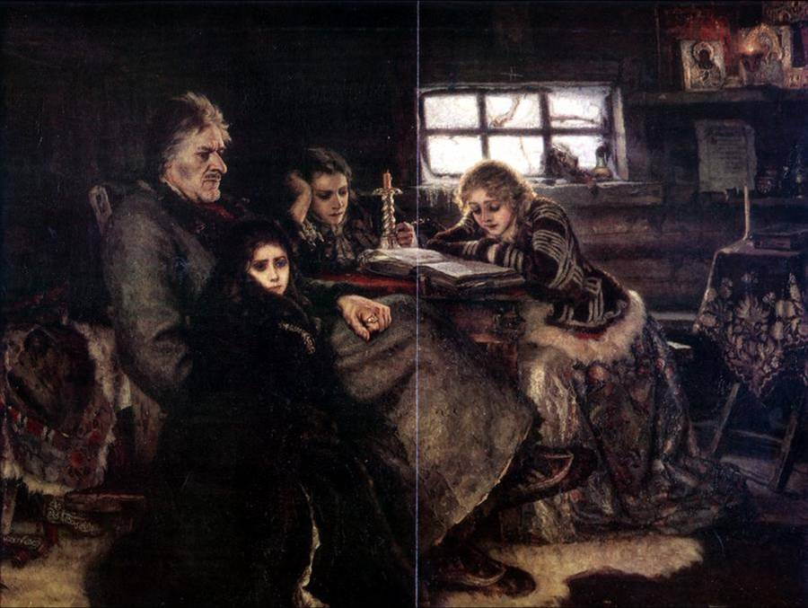
Позы, жесты персонажей картины повествуют о, сложных переживаниях и чувствах. Им вторит цветовое решение образов. Сравните глубокие темные тона в одеждах Марии и светлые золотистые в украшенной узорами юбке младшей дочери Меншикова Александры. Она единственная не погружена в горькие думы, а увлеченно читает книгу. Обаятельный образ Александры создает ощущение уюта и спокойствия.
Младшие дети Меншикова переживут страшную ссылку, но судьба их на воле будет несчастной, как и судьбы многих людей послепетровской эпохи. Картина рассказывает не только о семейной драме, но и трагическом переломе истории пocлe смерти Петра I.
В. И. Суриков.
Меншиков в Березове
В картине «Боярыня Морозова» Суриков вновь выбирает тему конфликта, при котором главный герой погибает, не предав своих убеждений. Боярыня Феодосия Прокопиевна Морозова (1632-1675) - раскольница, состоявшая в переписке с Аввакумом, оказывавшая ему материальную помощь, вступила в личное противоборство с правящим режимом, за что была заживо погребена вместе со своей сестрой Евдокией Урусовой в земляной тюрьме в Боровске. В глазах народа она была героиней-мученицей, отдавшей жизнь за правое дело.
Движение раскольников в XVK веке - явление сложное. Суть его заключается не только в непризнании церковной реформы Никона 1653-1656 гг.. в отстаивании старого обряда (например, защите двуперстного крещения, двукратного пения «Аллилуйя» и др.). Во второй половине XVII-XVIH в. раскол был идейным знаменем антифеодальных и оппозиционных движений, своеобразной формой протеста против усиливающегося гнета и закрепощения крестьян. К движению раскольников примкнуло большое количество простых людей.
Картина сразу производит сильное впечатление звучностью красок, напряженным состоянием персонажей. Дочерна синее пятно, фигура раскольницы, ее бледное, вдохновенное лицо - центр огромного полотна. Высоко поднятая рука с двуперстием воспринимается как страстный призыв к народу следовать старой вере. Этот выразительный жест подчеркнут Суриковым особо: он продолжается, зрительно удлиняется линией шубы, спадающей с телеги на снег. Художник усиливает воздействие взгляда Морозовой противопоставлением двух профилей: вдохновенного боярыни и грубого с глумливой усмешкой возничего.
В многоликой толпе свидетелей духовного подвига Морозовой каждый имеет свою «биографию». Слева от саней, увозящих Морозову,- недруги, равнодушные наблюдатели и сочувствующие горожане. Различно отношение к раскольнице: здесь и злобно смеющийся поп в лисьей шубе, веселящийся со своим соседом, богатым купцом, и потрясенные бояре, и мальчик-подросток.
Толпа справа от саней объединяет многих единомышленников раскольницы: юродивый, странник, меднолицый татарин, старуха мамка, боярышни, сестра Морозовой Евдокия Урусова, идущая за санями. В пластическом решении образов сочувствующих, а особенно в образе Урусовой, Суриков, кажется, обращается к теме «оплакивания», характерной для древнерусской живописи (показ слайда работы мастерской Феофана Грека «Успение»).
Склонившаяся боярыня в золотистом платке и голубой шубке стала одним из проникновенных образов в картине. В нем воплотились идеалы женской красоты и поэтичности допетровского времени.
В горестном раздумье застыла старуха мамка. Суриков -мастер «говорящих» деталей: из-под расшитого золотом платка старухи виднеется темный повойник раскольницы.
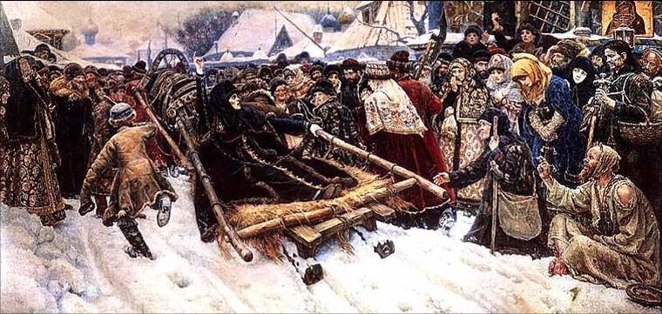
Среди сочувствующих Морозовой лишь юродивый открыто отвечает двуперстием на ее призыв. В нем сильно горение веры, которое заставляет забывать о физических страданиях. «Я его на снегу писал... на снегу все пропитано светом... если бы я ад писал, то в огне позировать бы заставил бы и сам в огне сидел»,- говорил художник. «Ничего от себя, все с натуры» - таков был неизменный принцип творчества Сурикова. Отсюда подлинная жизненность и правда, которой отмечено в картине все, начиная с характеров действующих лиц и кончая тончайшими бытовыми деталями.
В. И. Суриков.
Боярыня Морозова

(просмотреть другие картины Сурикова В.И. на исторические темы, с включением в файл слайда музыку русских композиторов)
В исторической картине всегда так или иначе просматривается авторская позиция. Не случайно раздумывающий над смыслом происходящего странник с посохом похож на самого автора.
Чтобы передать состояние многоликой толпы, раскрыть сложнейшие переживания людей, художнику понадобилась упорная четырехлетняя работа, в процессе которой постепенно, от эскиза к эскизу, от наброска и натурных зарисовок к уточнению эскиза формировался окончательный вариант композиции.
Сохранившиеся эскизы к картине свидетельствуют о композиционных исканиях художника (здесь и далее показ эскизов к картине). В каждом карандашном эскизе можно вычленить определенную узкую задачу, которая на этом этапе стояла перед художником. Интересны эскизные карандашные наброски, расположенные на одном листе. Здесь художник ведет поиск общей композиции, положения линии горизонта, соотношения центральной фигуры Морозовой и окружающей ее толпы. Левый эскиз был, вероятно, выполнен первым. «Он наиболее четкий и уверенный по штриху, пейзаж здесь разработан довольно подробно. На двух правых начинается проверка композиционного варианта. На верхнем правом эскизе художник ищет соотношение движения саней и толпы. Однако убедительно изобразить движение не удается, так как нет размаха, расширяющегося задника саней. По всей вероятности, видя, что впечатление от движения саней не создается, не наметив даже левую часть толпы, Суриков переходит к другому наброску».
Наиболее ранний из сохранившихся цветовых эскизов к «Боярыне Морозовой» - эскиз 1881 г. (ГТГ).
«Морозова сидит, прикованная к высокой скамье. Таким образом Суриков воспроизводит ее позу во время первой поездки на допрос. Вертикальное положение тела, сравнительно спокойная поза - все это еще не дает той динамической напряженности, которая появится в картине. Народный характер события и конфликт между сторонниками и противниками намечены пока очень слабо. В эскизе нет того стремительного диагонального деления полотна направлением едущих саней, которое появится в окончательном варианте. Еще нет ощущения единства боярыни Морозовой с той частью толпы, которая ей сочувствует».
Этот небольшой экскурс в историю создания «Боярыни Морозовой» лишний раз свидетельствует о том, что историческая картина не может родиться без трудоемкой подготовительной, поисковой работы. Каждая деталь в картине - явление не случайное, чтобы достичь достоверности, художник прибегает к натурным зарисовкам и наброскам, ищет прототипы для своих полотен в реальной жизни...
Домашнее задание:
- На протяжении следующих уроков вам предстоит создать живописную работу, посвященную страницам истории.
Один из сложных этапов - первый - выбор сюжета и поиск наиболее выразительной композиции.
Для того чтобы образы будущих работ были глубоко прочувствованными, осмысленными, каждый дома подберите материал и обоснуйте свой выбор.
Направить свой поиск в нужное русло вам помогут вопросы (вопросы написаны на мониторе):
- Как вы понимаете слова Сурикова: «Нет ничего интереснее истории, только читая историю, понимаешь настоящее»?
- Какому историческому событию (незаурядной личности) вы хотели бы посвятить живописную работу?
- Какой момент исторического события вы положите в основу композиции? Почему?
- Какие литературные произведения вы читали об этом событии (или герое)? Знаете ли вы живописные или графические работы, посвященные этим событиям?

- Каким образом в своей будущей композиции выделите смыслообразующий центр?
- Какие цвета будут помогать зрителю понять вашу основную мысль?
7. Как вы назвали бы свою картину?
8. Почему вами выбрана эта тема, что хочется в ней выразить?
Итог урока

